Neuvaine à l’Immaculée Conception

du 30 Novembre au 8 Décembre 2025

Chacun des 9 jours, chez soi : Signe de la croix
→ Lecture de la prière ci-dessous :

Esprit-Saint,
Comme les apôtres avec la Vierge Marie,
nous voici réunis en ta présence.

Sainte Vierge Marie, le monde est entre vos mains,
sauvé par le sacrifice
de votre divin Fils sur la Croix.

Par votre « oui »,
vous nous montrez le vrai chemin
de vie, de paix et de joie.

Dans les épreuves et les incertitudes du temps présent,
délivrez-nous de la peur,
de l’inquiétude
et du désespoir,
qui ne viennent jamais de Dieu notre Père.

Intercédez pour nous auprès de Jésus,
toujours présent à nos côtés.

Gardez nos cœurs abandonnés et confiants,
dociles aux dons de l’Esprit Saint.

Ô Mère du Sauveur,
réfugiés en votre Cœur Immaculé,
faites de nous des apôtres
de Vérité, de paix et d’amour,
pour ne vivre que de Jésus,
pain de vie éternelle.

Amen.

→ Lecture de l’intention de prière confiée à Marie, Immaculée Conception, correspondant à chaque jour, détaillée ci-après.
→ Réciter un « Notre Père » et dix « Je vous salue Marie » suivis de 3 invocations :
« ô Marie, Reine de Paix, priez pour nous qui avons recours à vous. » Signe de Croix.

1° jour : dimanche 30 novembre 2025 : (Rendez-vous à 15h, à l’église d’ORTHEVIELLE)
Marie, Immaculée Conception, mère de l’Espérance,

Nous te prions d’intercéder auprès de ton Fils, Jésus, pour que tout au long de leur vie, les chrétiens puissent bénéficier d’un enseignement qui fortifie leur foi.
2° jour : lundi 1er décembre 2025 :
Marie, Immaculée Conception, mère de l’Espérance,

Nous te confions nos catéchumènes, nos enfants, nos jeunes et ceux qui les accompagnent.
3°jour : mardi 2 décembre 2025 :
Marie, Immaculée Conception, mère de l’Espérance,

Nous te prions pour que nos communautés retrouvent le goût et le sens du dimanche. Nous te prions pour les vocations de prêtres.
4° jour : mercredi 3 décembre 2025 :
Marie, Immaculée Conception, mère de l’Espérance,

Nous te prions pour une meilleure cohésion, en coresponsabilité, entre les services du diocèse, les paroisses et les ensembles pastoraux.

5°jour : jeudi 4 décembre 2025 :
Marie, Immaculée Conception, mère de l’Espérance,

Nous te confions tous les prêtres, les diacres, les laïcs investis dans leur mission. Donne-leur le sens de l’entraide, de l’unité au sein de l’ensemble pastoral.
6° jour : vendredi 5 décembre 2025 :
Marie, Immaculée Conception, mère de l’Espérance,

Nous te prions pour que chacun, selon son état de vie, ait l’audace de rejoindre les personnes dans leurs souffrances, leur pauvreté, leur solitude. Soutiens notre prière à leur égard.
7° jour : samedi 6 décembre 2025 :
Marie, Immaculée Conception, mère de l’Espérance,

Nous te confions les jeunes de notre temps, soucieux dans leurs choix. Guide les pour qu’ils trouvent leur place dans la société actuelle et qu’ils soient accompagnés en confiance.
8° jour : dimanche 7 décembre 2025 :
Marie, Immaculée Conception, mère de l’Espérance,

Nous te prions pour que nous soyons sensibilisés au sens de la Création et au dessein de Dieu pour l’humanité. Change notre regard sur la nature qui nous est donnée pour mieux la respecter et la transmettre.
9° jour : lundi 8 décembre 2025 :
Marie, Immaculée Conception, mère de miséricorde et d’espérance,

Obtiens pour les femmes et les hommes de notre monde le don précieux de la paix : la paix dans les cœurs et dans les familles, dans les communautés et entre les peuples, la paix pour ces nations où l’on continue chaque jour à se battre et à mourir.
Fais de chaque être humain, de toute race et de toue culture, rencontre et accueille Jésus, venu sur la terre dans le mystère de Noël pour nous donner « sa » paix.

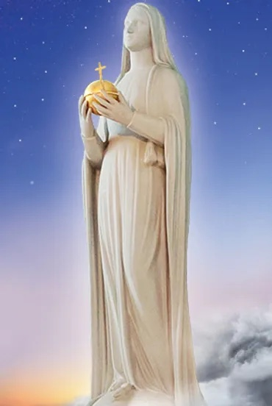
PRIERE DE CONCLUSION :

Ô Mère de miséricorde, nous confions à Ton cœur et à Ton amour le peuple entier et l’Eglise de cette terre.

Garde-nous de toute injustice, de toute division,
de toute violence et de toute guerre.

Garde-nous de la tentation
de l‘esclavage du péché et du mal.

Sois avec nous !

Aide-nous à vaincre le doute par la foi,
l’égoïsme par le service,
l’orgueil par la mansuétude, la haine par l’amour.

Aide-nous à vivre l’Evangile et la folie de la Croix
afin de pouvoir ressusciter avec ton Fils
à la vraie Vie avec le Père, dans l’unité de l’Esprit Saint.

Ô Mère du Christ, sois notre réconfort
et donne force à tous ceux qui souffrent :
aux pauvres, à ceux qui sont seuls,
aux malades, aux non-aimés, aux abandonnés.

Donne la paix à notre terre divisée,
et, à tous, la lumière de l’espérance.

Amen.

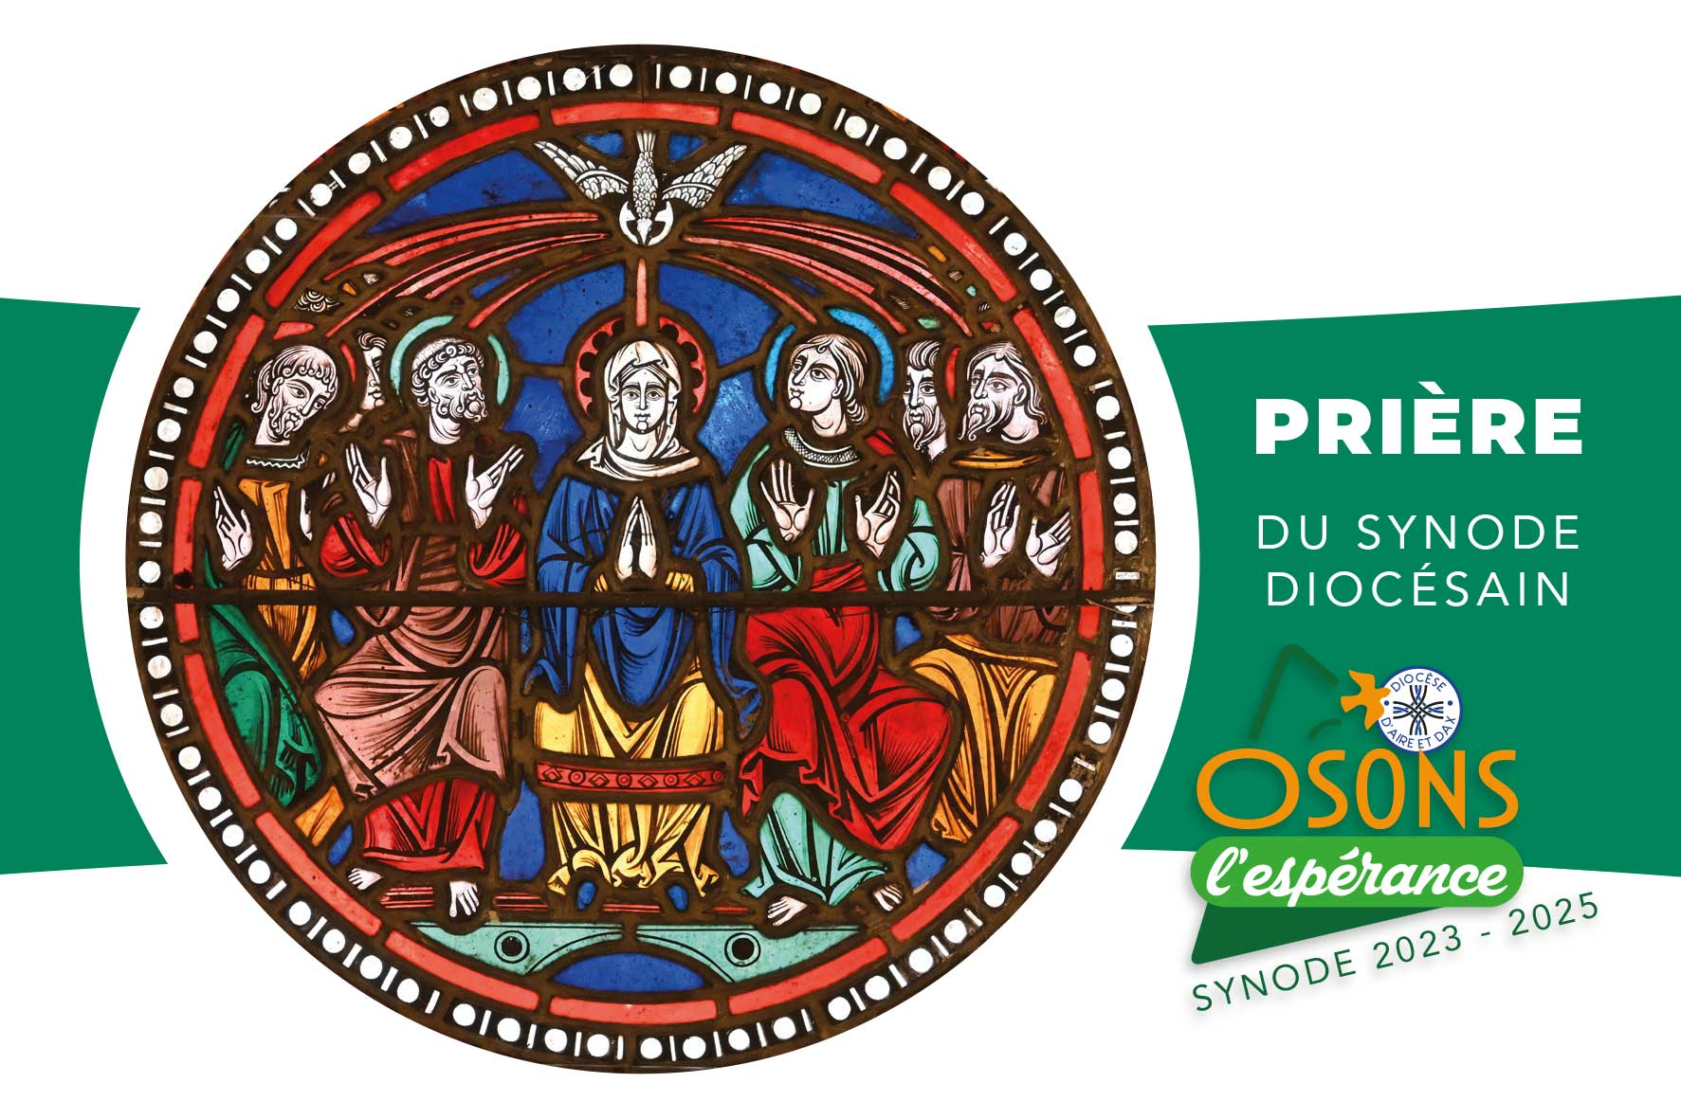

Seigneur,

Nous te rendons grâce
pour la célébration de notre synode diocésain.
Envoie ton Esprit Saint sur notre diocèse,
durant cette période
de mise en œuvre des orientations synodales.
Dans notre réflexion
sur les évolutions nécessaires
pour la mission de notre Église diocésaine,
donne-nous d’accueillir ta volonté
et d’y répondre dans l’espérance.
Rends-nous attentifs
aux changements du monde,
respectueux de la création et de la dignité de chaque être humain,
disponibles auprès de nos frères et sœurs qui souffrent.
Donne-nous le goût de la contemplation et de la prière pour qu’enracinés dans le Christ,
la source de notre espérance, nous soyons les témoins de son message d’amour, de justice et de paix.
À la prière de Notre Dame de Buglose et de saint Vincent de Paul fais que notre Église diocésaine,
nourrie par ta Parole et par les sacrements ose toujours l’espérance dans sa mission Évangélisatrice.

AMEN.

Nicolas Souchu, évêque d’Aire et Dax

